VPIN结果总结-动量均线反转均线

一 VPIN计算

VPIN的计算方法在论文中描述比较清楚，且有结果图。

VPIN的计算公式：

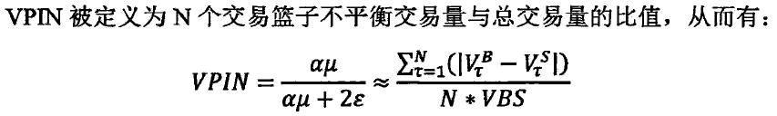

不平衡交易量的计算是根据价差，历史价差数据累积正态分布参数，来求解的，见下述公式。

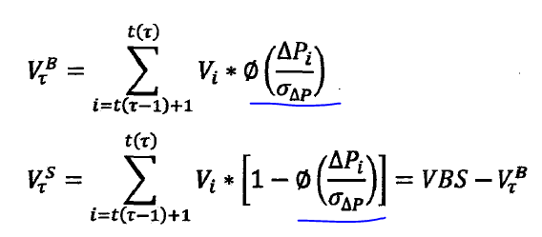

论文中交易篮子固定为50。

参数估计数据区间：2010年9月1日～2011年2月28日；

样本数据区间：2011年3月1日～2017年2月28日。

成交篮子大小固定，是使用参数估计数据来计算的，固定为**3579**。

正态分布标准差：**3.168881**；

正态分布均值：**0**；

*文中使用的这两个参数是固定的，这个以后可以使用移动窗口实时更新的数值。

1 根据文献说明，制定划分篮子方法：

1. 初始化

划分出参数估计区、样本计算区；根据参数估计区计算出成交篮子大小VBS **4067**，初始化篮子ib的cumV大小0；

1. 判断是否已经到达时间序列终点；
2. 如果未达到终点，cumV=cumV+V(i)；
3. 判断cumV是否大于设定的V（VBS），如果否，返回（2）；
4. 记录当前篮子数据

* *如果cumV大于V，则记录当前篮子内所有的数据，包括取样点时间、价差；
* *根据历史价差数据，估计价差数据分布的标准差和均值；
* *根据价差和均值，当前价差估算当前价差所处累积分布概率的位置，然后计算买入和卖出的实际成交量；
* *根据买卖的实际成交量，计算当前篮子内不平衡订单的总量。

1. 初始化下一个篮子

* 计算上一个篮子剩余成交量，篮子序号ib+1，cumV=上一个篮子剩余成交量；若上一个篮子剩余成交量大于V，则ib+1，cumV=cumV-V，根据V计算不平衡交易量，直接增加一个篮子的数据。若cumV仍然大于V，则继续执行上述步骤，直至cumV小于V；

1. 终止。

2 VPIN计算

按照论文中叙述，以50为移动窗口，统计窗口内不平衡订单量之和，然后除以总的订单量计算出VPIN。

3 结果验证

（1）VPIN与市场价格走势结果

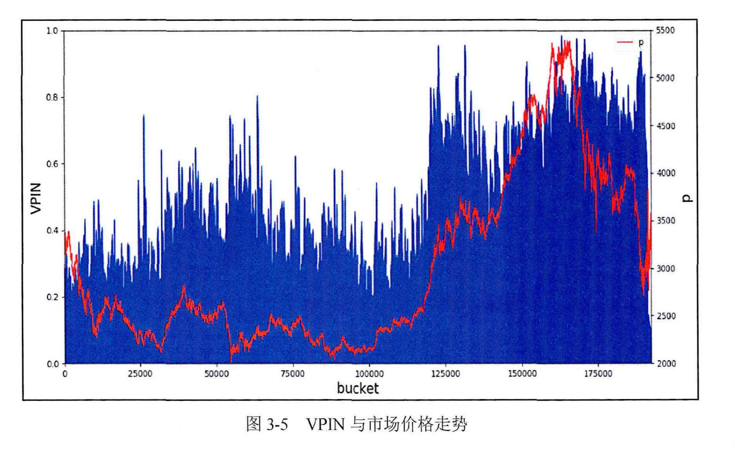

论文中结果

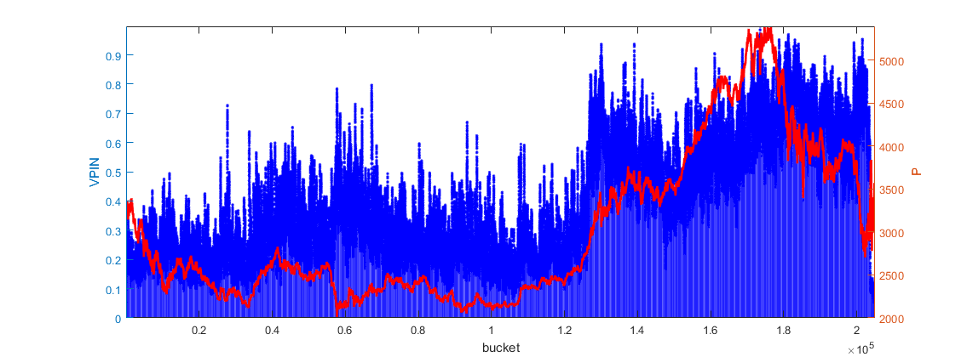

验证结果

（2）VPIN分布

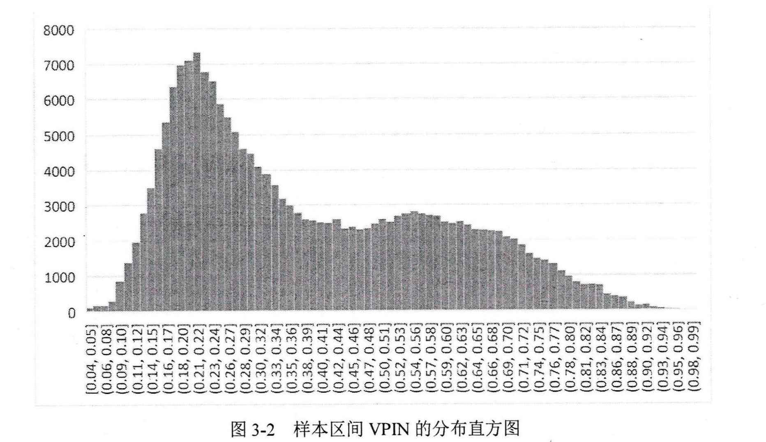

论文中结果



验证结果

（3）**VPIN统计值验证**

论文中结果

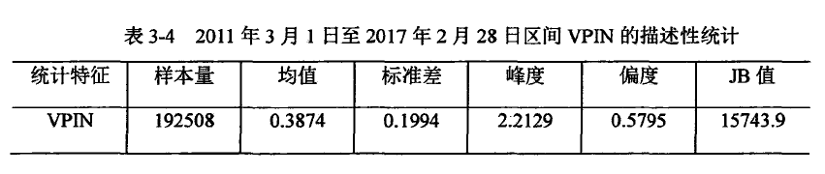

验证结果

|  |  |  |  |  |  |  |
| --- | --- | --- | --- | --- | --- | --- |
| 统计特征 | 样本量 | 均值 | 标准差 | 峰度 | 偏度 | JB值 |
| VPIN | 204951 | 0.3905 | 0.2003 | 2.2162 | 0.5747 | 1652.9 |

（4）VPIN均值分布

论文中结果

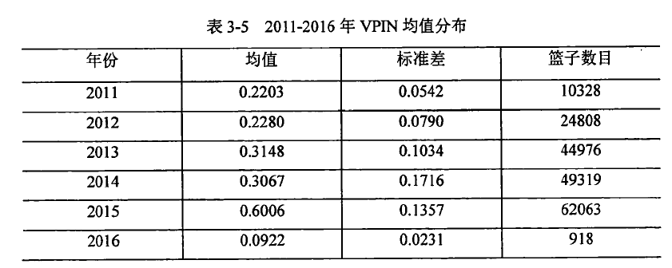

验证结果

|  |  |  |  |
| --- | --- | --- | --- |
| 年份 | 均值 | 标准偏差 | 篮子数 |
| 2011 | 0.2202 | 0.0563 | 10908 |
| 2012 | 0.2258 | 0.0778 | 26057 |
| 2013 | 0.3139 | 0.1026 | 47661 |
| 2014 | 0.3128 | 0.1726 | 52464 |
| 2015 | 0.6026 | 0.1366 | 66850 |
| 2016 | 0.0966 | 0.0231 | 916 |

（5）VPIN序列累计概率分布

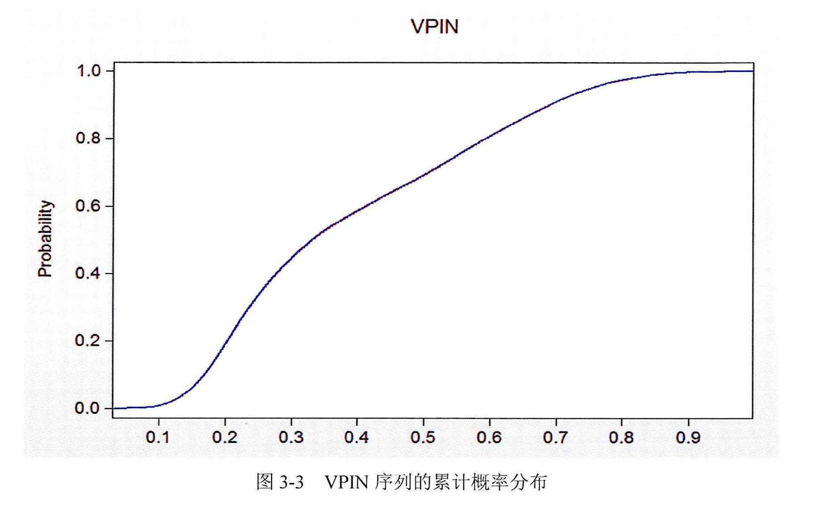

论文中结果



验证结果

对比上述（1）-（5），可以看出验证的VPIN值和论文中的图、表格都很接近，可以用于下一步分析。

（6）VPIN正态分布检验QQ图

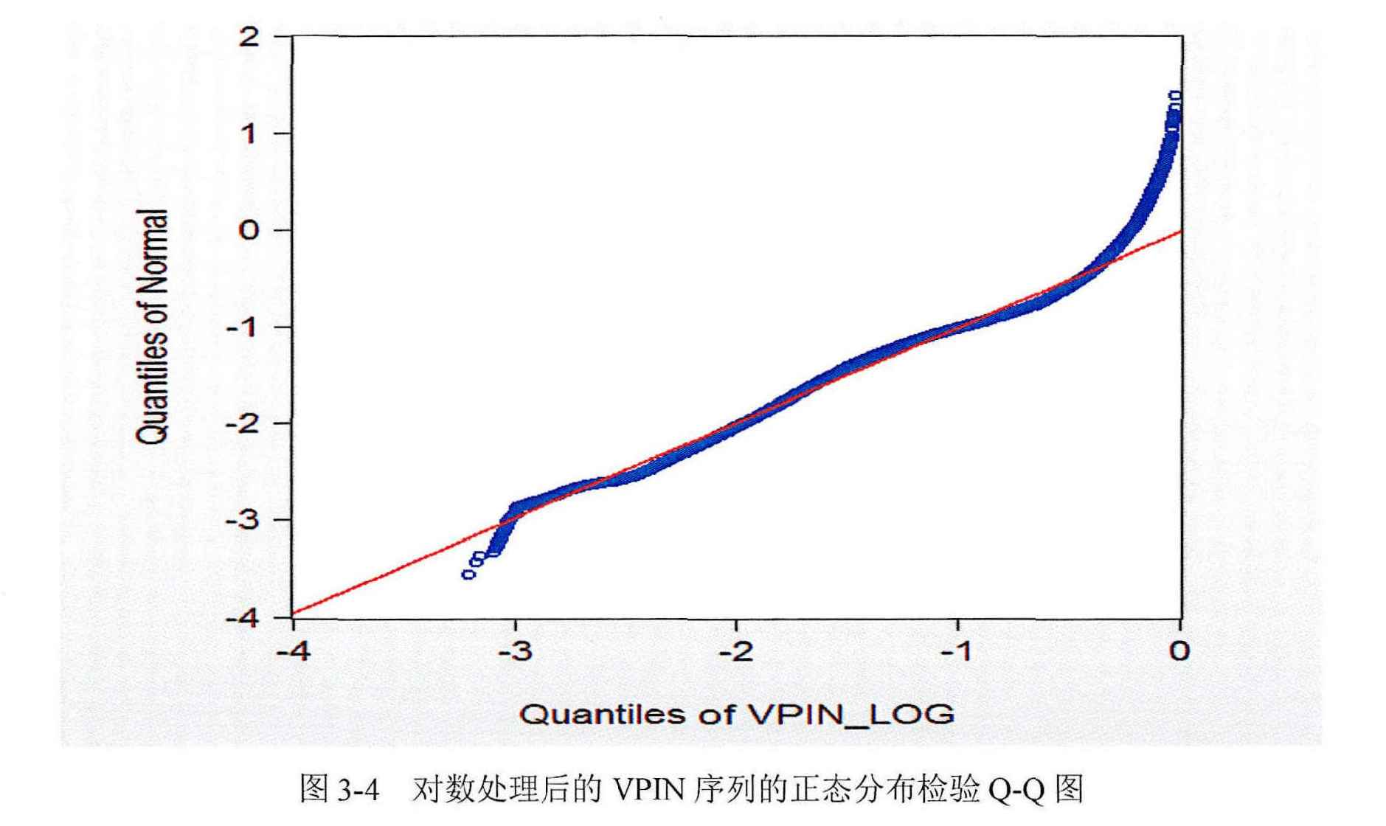

论文中结果



验证结果

对比上述两幅图，验证结果和论文中的结果有很大的差异。从前面数据分布图、统计参数看，不应该有这么大的差异。我们将VPIN的日数据拿出来做Q-Q图，见下图。可以看出，这组结果和论文中结果外形较为一致，但是数值上有差异。这个原因我无法估计，如果您有建议请留言。



VPIN日均数据Q-Q图

（7）logVPIN数据验证

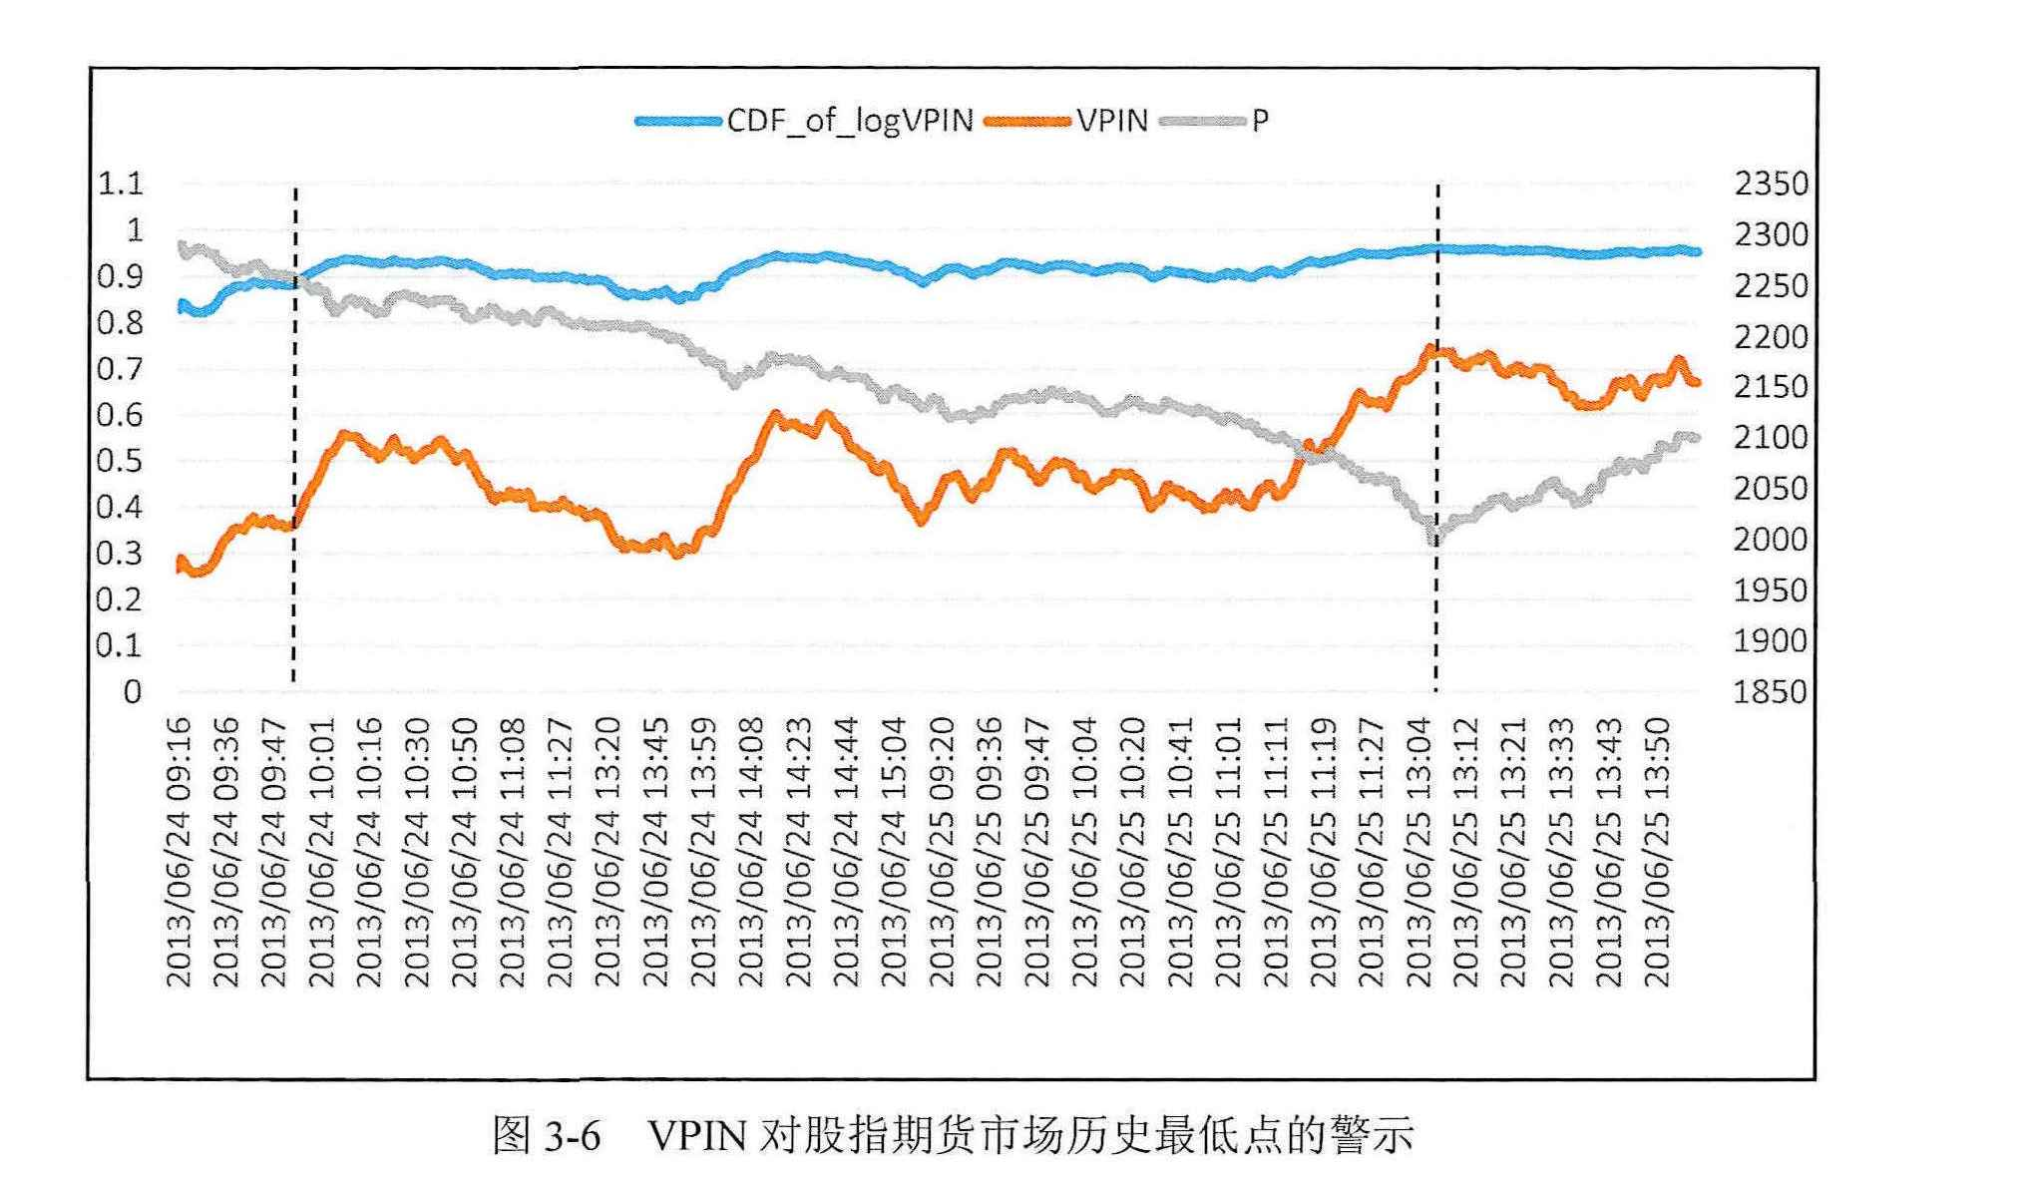

论文中数据



验证数据

从上述两图可以看出（1）VPIN日内走势、大小验证结果和论文结果接近（验证结果稍大），仅仅在尾盘时，二者有趋势差异；（2）log VPIN CDF值验证结果和论文中结果仅仅趋势一致，数值差异巨大。这个对后续结果有比较大的影响；

3 总结

整体上采用和论文中相同的参数后，可以得到和文中描述较为一致的结果，包括数据分布、各年内数据统计参数等。但是，论文中描述，采用log后的VPIN值做Q-Q检验以说明VPIN近似符合正态分布这部分结果无法完全确认，我只能从数据上看，日均VPIN和论文结论一致，但是数值上有差异，分钟数据的VPIN是不一致的，具体原因和使用数据有关系，方法上应该一致。

二 策略验证

1 动量均线策略

1. 策略说明

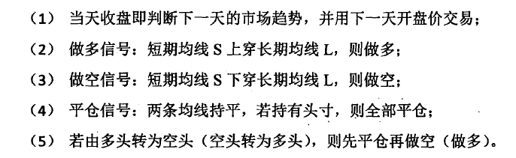

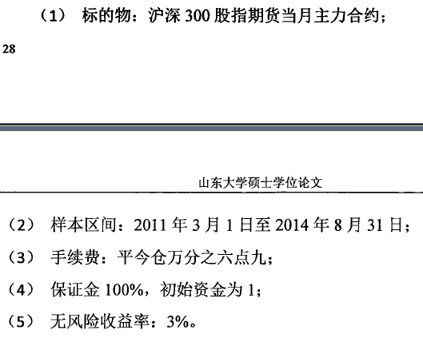

1. 回测结果



结果对比

| 指标 | 文献 | 验证 |
| --- | --- | --- |
| Opt_L | 25 | 25 |
| Opt_S | 9 | 9 |
| Max_Drawback | 16% | **21**% |
| Calmar Ratio | 1.90 | - |
| Annual_Rate | 18% | - |
| Annual_Std | 20% | - |
| Sharp Ratio | 0.73 | 0.84 |

2 VPIN 动量均线策略

（1）方法

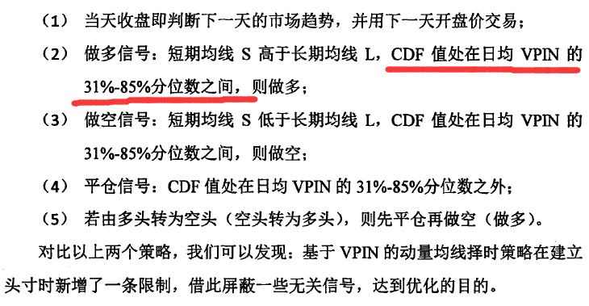

（2）回测结果



| 指标 | 文献 | 验证 |
| --- | --- | --- |
| Opt_L | 27 | 27 |
| Opt_S | 9 | 9 |
| Max_Drawback | 9% | **23**% |
| Calmar Ratio | 1.81 | - |
| Annual_Rate | 17% | - |
| Annual_Std | 13% | - |
| Sharp Ratio | 1.06 | **0.51** |

3 反转均线策略

（1）方法描述

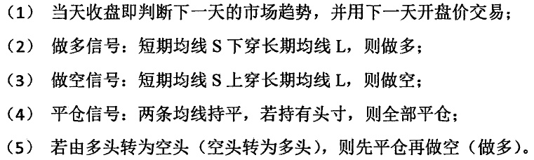

（2）回测结果



| 指标 | 文献 | 补充验证 |
| --- | --- | --- |
| Opt_L | 34 | 34 |
| Opt_S | 26 | 26 |
| Max_Drawback | 16% | 17.26% |
| Calmar Ratio | 1.71 | - |
| Annual_Rate | 26% | - |
| Annual_Std | 20% | - |
| Sharp Ratio | 1.16 | **0.96** |

3 VPIN反转动量策略

1. 做法

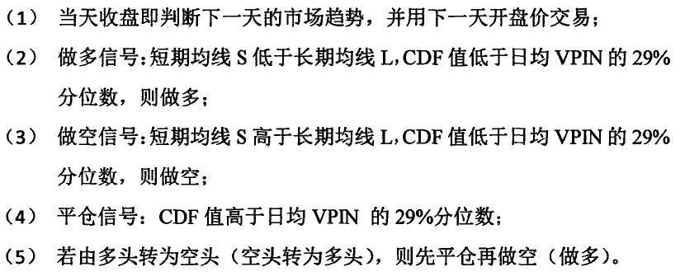

（2）结果



结果明显不行，将策略描述中的低于，改成下穿，高于，改成上穿，然后再回测：



| 指标 | 文献 | 补充验证 |
| --- | --- | --- |
| Opt_L | 28 | 28 |
| Opt_S | 26 | 26 |
| Max_Drawback | 12% | 14% |
| Calmar Ratio | 1.8 | - |
| Annual_Rate | 23% | - |
| Annual_Std | 15% | - |
| Sharp Ratio | 1.26 | **0.50** |

3 反转共振策略



从上图可以看出信号过于频繁，猜测论文中大于是不是用上穿表示，小于用下穿表示，重新计算：



结果都不符合论文描述

使用VPIN代替收盘价计算均线结果



| 标 | 文献 | 补充验证 |
| --- | --- | --- |
| Max_Drawback | 12.1% | 12.31% |
| Calmar Ratio | 2.95 | - |
| Annual_Rate | 36% | - |
| Annual_Std | 20% | - |
| Sharp Ratio | 1.64 | **0.90** |

**总结**

1 前期数据验证，从各种参数上看，VPIN应该和文献中做法基本一致的；

2 前期数据结果分析中看，VPIN的CDF分布，验证结果和文献中的结果有差异，文献中叙述资料不足，我只能试，感觉日内VPIN均值分布和论文中一致；

3 回测结果看，讲上穿、下穿的均线信号改为直接比L、S线+CDF值集成日均VPIN的分位数信号后，从信号图上没有达到文中

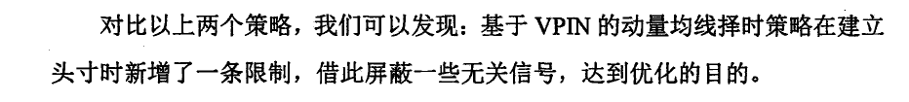

的目的。上穿下穿的要求比文中只是单纯比大小要严格，信号也并不多多少。但是在上穿、下穿条件下再叠加CDF值的情况下，剩余信号特别少。

4 从结果来看，增加VPIN后结果不如意。

**难点**

1 文中限制为CDF值和日均VPIN的上下分位值对策略做限制。

CDF值是累积概率分布值，根据论文前文，这个CDF值应该是logVPIN的CDF值；日均VPIN的上下分位值，应该是所有可使用的VPIN的分位值；文中叙述几乎没有描述，我虽然比较确定，但是不能百分百保证；

2 股指期货的回测参数和初始资金有关系，我的初始资金设置为100w。

**后续工作**

**后续我把中间步骤数据摘出来，然后再核查下是不是那些步骤有问题，理解上我已几近全力，找不到的话，我也不知道该如何进行下一步了。回测的细节、cdf值介绍，包括回测曲线等参考的内容很少，我无从下手。**